|  |  |  |
| --- | --- | --- |
| **uni** | Universidad Autónoma de Nuevo León  Facultad de Ingeniería Mecánica y Eléctrica  Portada para Entrega de Actividades | fime |

|  |  |
| --- | --- |
| Nombres: | Jose Carlos Rodriguez Rivera |
| Matrículas: | 1433732 |
| Carrera: | ITS |
| Semestre: | 2do. |
| Asignatura: | Laboratorio de  Lenguajes de Programación |
| Fecha: | 18 de Febrero |
| Practica No.: | 1 |
| Profesora: | M. T. Delia Guadalupe Elizondo Sillas |
| Brigada: | 409 |
| Horario: | Jueves N5 |

**Actividad 1**

1. **Investigar y completar los siguientes cuestionamientos.**
   1. **¿Qué es un compilador?**

Un compilador es un programa que traduce los programas fuente escritos en lenguaje de alto nivel a lenguaje máquina. La traducción del programa completo se realiza en una sola operación denominada compilación del programa; es decir, se traducen todas las instrucciones del programa en un solo bloque.

* 1. **¿Qué es un intérprete?**

Un intérprete es un traductor que toma un programa fuente, lo traduce y, a continuación, lo ejecuta. El sistema de traducción consiste en: traducir la primera sentencia del programa a lenguaje máquina, se detiene la traducción, se ejecuta la sentencia; a continuación, se traduce la siguiente sentencia, se detiene la traducción, se ejecuta la sentencia y así sucesivamente hasta terminar el programa

* 1. **¿Qué es y para qué sirve un IDE?**

Un entorno de desarrollo integrado1​2​ o entorno de desarrollo interactivo, en inglés Integrated Development Environment (IDE), es una aplicación informática que proporciona servicios integrales para facilitarle al desarrollador o programador el desarrollo de software.

Normalmente, un IDE consiste de un editor de código fuente, herramientas de construcción automáticas y un depurador. La mayoría de los IDE tienen auto-completado inteligente de código (IntelliSense). Algunos IDE contienen un compilador, un intérprete, o ambos; otros no.

* 1. **Menciona 3 IDE’s más utilizados para la programación.**

Eclipse, NetBeans y Visual Studio

* 1. **¿Cuáles pueden ser los lenguajes que utilicen un IDE para trabajar?**

Los lenguajes propietarios.

1. **Realizar una representación gráfica de cómo trabaja un compilador.**

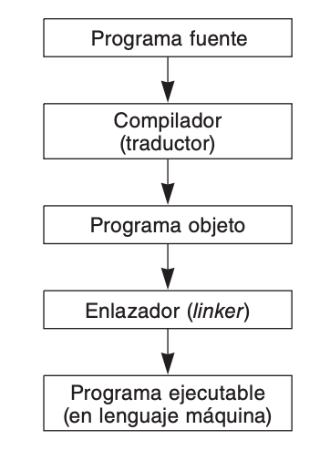

1. **Definición de paradigma de programación estructurada y del paradigma de programación orientada a objetos.**

La programación estructurada es un paradigma de programación orientado a mejorar la claridad, calidad y tiempo de desarrollo de un programa de computadora recurriendo únicamente a subrutinas y tres estructuras básicas: secuencia, selección (if y switch) e iteración (bucles for y while); asimismo, se considera innecesario y contraproducente el uso de la instrucción de transferencia incondicional (GOTO), que podría conducir a código espagueti, mucho más difícil de seguir y de mantener, y fuente de numerosos errores de programación.

1. **Defina ¿Cuáles son las características que se deben verificar para que un lenguaje sea orientado a objetos?**

Existen diversas características ligadas a la orientación a objetos. Todas las propiedades que se suelen considerar noson exclusivas de este paradigma, ya que pueden existir en otros paradigmas, pero en su conjunto definen claramente los lenguajes orientados a objetos. Estas propiedades son:

• Abstracción (tipos abstractos de datos y clases).

• Encapsulado de datos.

• Ocultación de datos.

• Herencia.

• Polimorfismo.